Adama van Scheltema- Avond na regen
Gedicht van de Week
Week 42- 2015
www.arspoetica.nl
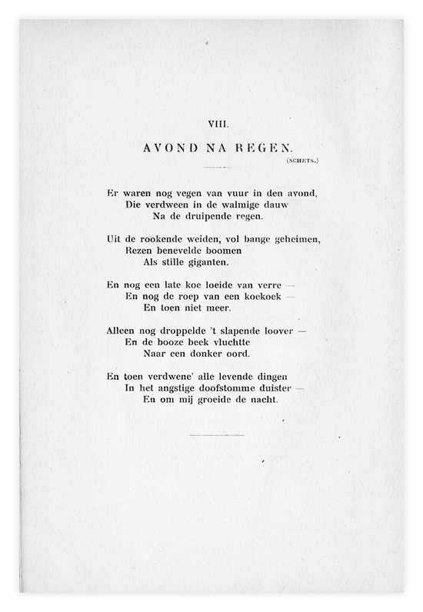
Waarschijnlijk de meest populaire dichter van de twintigste eeuw was C.S. Adama van Scheltema (1877-1924). Hij was een socialist, maar in zijn gedichten komt dit niet vaak naar voren. Het meest geliefd was hij echter door zijn natuur- en stemmingsgedichten waarvan hier een voorbeeld. Zijn gedichten zijn vele malen herdrukt in kleine goedverzorgde bundels. Daarnaast schreef hij ook epische gedichten zoals zijn stedengedichten o.a. over Amsterdam.
Verder schreef hij ook essays waarin hij de poëzieopvattingen van de tachtigers (l’art pour l’art” en het individualisme) verwierp en een meer humanistisch, gemeenschapsgericht ideaal hier tegenover stelde. Na zijn dood verwierp de literaire kritiek hem nog meer dan tijdens zijn leven en ook zijn lezerspubliek vergat hem. Wikipedia schrijft over hem o.a. “Zijn politieke gedichten worden tegenwoordig niet meer zo op prijs gesteld, maar zijn natuurgedichten bevallen nog steeds.” Dat laatste lijkt mij (ook) niet het geval: hij is een vergeten dichter, alleen sommige straatnamen herinneren hem nog. Dat hij ook aardige gedichten schreef, nog steeds leesbaar en makkelijk te begrijpen, bewijst het gedicht van deze week uit de bundel “Eenzame liedjes” uit 1906.

